Законодательный процесс в Челябинской области

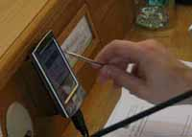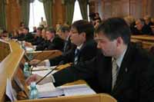

4 стадия: рассмотрение и подписание закона Губернатором области

3 стадия: рассмотрение и обсуждение законопроекта депутатами на сессиях Законодательного Собрания области и принятие его

2 стадия: предварительное рассмотрение законопроекта на комиссиях, комитетах, группах

1 стадия: законодательная инициатива – внесение законопроекта на рассмотрение Законодательного Собрания области

